Sud-Ouest du 24 août 2019

Brésil : l’Europe en colère

AMAZONIE Face au ravage de la plus vaste forêt tropicale de la planète par les flammes, les grands dirigeants européens ont tapé du poing sur la table, hier

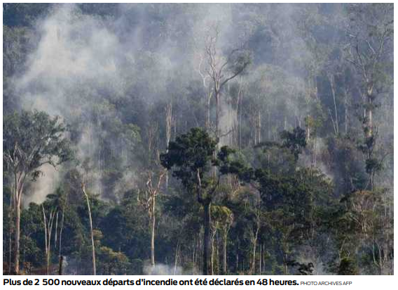
Plusieurs grands dirigeants européens ont exprimé leur inquiétude, hier, au sujet des incendies violents qui ravagent l’Amazonie. Emmanuel Macron a accusé son homologue brésilien, Jair Bolsonaro, d’avoir «menti» sur ses engagements en faveur de l’environnement.

Devant «l’inaction de Jair Bolsonaro face au changement climatique, y compris sur les incendies», la France dira «non» au traité de libre-échange controversé entre l’Union Européenne et le Mercosur, a prévenu la présidence française, à la veille du sommet du G7 de Biarritz. Dans l’urgence, les conseillers diplomatiques des chefs d’État «se mobilisent pour avoir des initiatives concrètes pour l’Amazonie, qui pourraient se matérialiser au G7 ». Auparavant, le président brésilien avait accusé son homologue français de «mentalité colonialiste» pour avoir appelé à discuter des feux au Brésil lors du sommet de Biarritz, en son absence.

L’inquiétude s’internationalise

L’ampleur des feux qui ravagent la plus vaste forêt tropicale de la planète – plus de 2 500 nouveaux départs d’incendie en 48 heures – inquiète au plus au point la communauté internationale. De nombreuses manifestations citoyennes ont eu lieu, hier, à travers le monde. À Londres, environ 300 personnes se sont rassemblées devant l’ambassade du Brésil appelant à sauver l’Amazonie. Des manifestations étaient également prévues à Sao Paulo et Rio, ainsi que devant d’autres ambassades et consulats du Brésil à l’appel d’Extinction Rebellion et de Fridays For Future, le mouvement de la jeune Suédoise, Greta Thunberg, égérie de la lutte contre le réchauffement climatique, notamment à Berlin, Madrid, Barcelone et Turin. À Dublin, une centaine de personnes ont occupé l’entrée d’un bâtiment qui abrite l’ambassade brésilienne, alors que l’Irlande a menacé, hier, de voter contre l’accord de libre-échange entre l’Union européenne et le Mercosur si le Brésil ne protège pas la forêt amazonienne.

Le Premier ministre britannique, Boris Johnson, s’est dit « extrêmement soucieux » et la chancelière allemande, Angela Merkel, a réclamé que cette « situation d’urgence aiguë » figure en bonne place au menu des discussions du G7. Des discussions où les sujets de friction ne manqueront pas, entre le dîner d’ouverture, aujourd’hui, et la conférence de presse finale, lundi après-midi.

L’opposition d’Emmanuel Macron au traité Mercosur, sur fond de discorde environnementale avec le Brésil, a été globalement saluée, hier, l’écologiste Nicolas Hulot notant « une première étape essentielle ». « Elle doit être suivie de sanctions commerciales interdisant importations de produits agricoles brésiliens pour tenter de stopper la déforestation», a-t-il ajouté.

Décision «hypocrite»

«Seul Macron pouvait imaginer que Bolsonaro était écologiste », ont raillé dans un communiqué les députés et députés européens La France insoumise. « C’est une victoire du combat social et écologiste contre le libre-échange. Mais nous ne pourrons que la traiter d’hypocrite si dans le même temps Emmanuel Macron ne revient pas sur les autres traités écocides », ont ajouté les Insoumis, en référence aux traités avec le Canada (Ceta) et le Japon (Jefta).

Dans cette même veine, l’eurodéputée LFI, Manon Aubry, a estimé que «la ficelle est grosse pour nous faire oublier qu’il (Emmanuel Macron, NDLR) a fait voter cet été le #CETA». La signature, en juin, de l’accord UE-Mercosur, après vingt ans de négociations, avait suscité une vague de critiques et d’interrogations, notamment par le secteur agricole et les écologistes. Une cinquantaine de parlementaires Les Républicains avaient ainsi signifié dans une tribune leur opposition, qualifiant ce traité commercial d’« erreur économique et horreur écologique».



